计算机图形学
课程作业3：物理渲染器
[洪淳衔-102301436]

一、概述
简要介绍作业实现的主要内容。

二、光线生成与场景求交
简要说明光线投射流程、射线与三角形相交算法原理。
光线投射流程
1. 从相机生成一条射线（primary ray）
对图像平面上的每个像素，程序通过相机模型计算出：
射线起点：相机位置 o
射线方向：指向成像平面该像素的方向 d
2. 射线依次与场景中所有物体（如三角形）测试相交
程序遍历所有几何体，对每个三角形测试是否有交点，并找到最近的交点。
如果没有任何交点 → 该像素显示背景颜色。
记录最近的交点信息（Intersection）
包括：
- t（距离）2.交点坐标 p 3.法线 n
- 该三角形所属的材质、primitive 等

射线与三角形相交算法原理
1.设三角形三个顶点为p1,p2,p3;
边向量为e1=p2−p1 ,e2=p3−p1​
- 通过叉积与点积解出重心坐标 (u, v, w)
构造h=d×e2​,a=e1·h
- 求重心坐标u、v
s=o-p1,u=s·h/a,q=s✖e1,v=d·q/a
- 求q(交点距离)
t=e2·q/a,若t>0,射线与三角形有交点:p=o+td
[显示一些较小的网格模型的求交结果, 这是cube.dae]
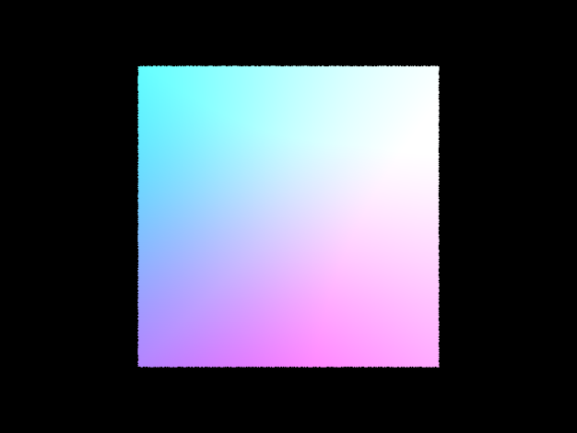

三、空间加速数据结构（以BVH为例）
简要说明BVH构造过程，特别是节点二分时你使用的策略是什么。
BVH 使用了“最长轴划分”（Longest Axis Split）策略进行节点二分，通过根据质心分布选择跨度最大的维度，并用该维度的中位作为分割阈值，将图元划分为左右两半，从而有效构建层次包围结构，加速射线求交性能。
[显示一些较大的三角网格模型的求交结果]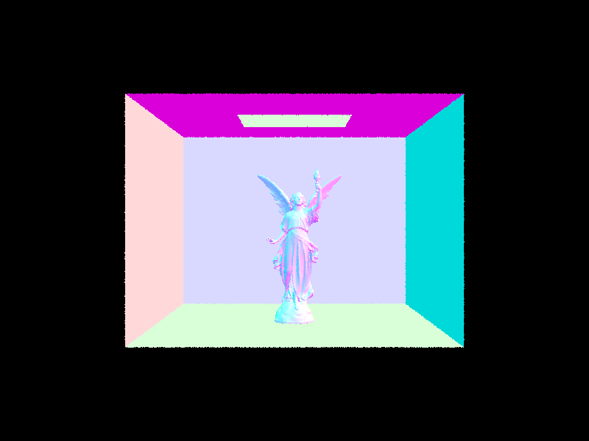
[选择大小合适的网格，对比使用和未使用BVH的运行时间]
使用
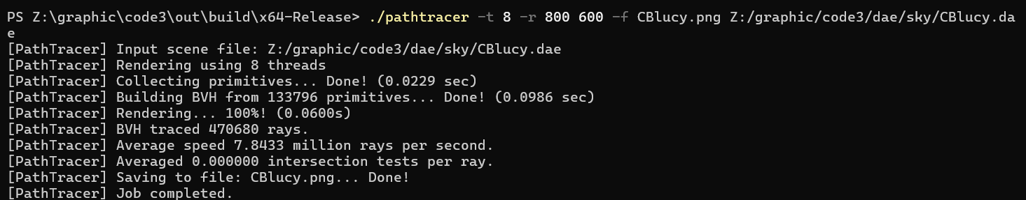
未使用
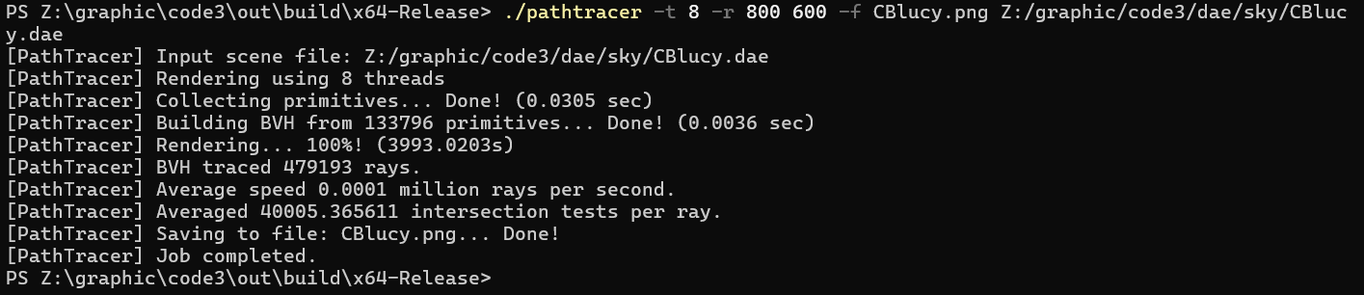
四、直接光照
简要说明直接光照原理。
[显示一些场景的直接光照效果]
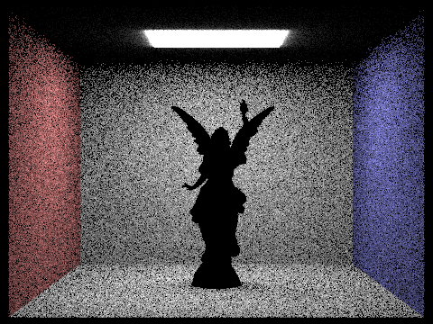
[对比半球均匀采样和对光源的重要性采样]
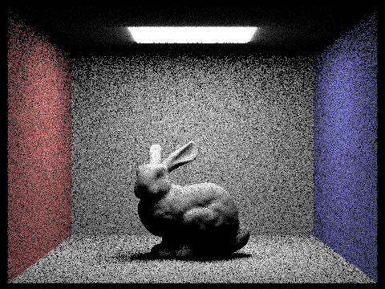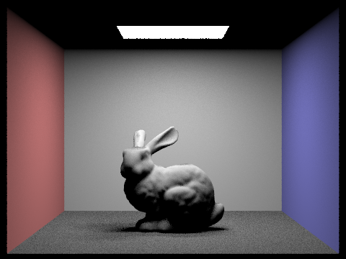
[在重要性采样下，对比不同参数下的渲染图像质量，如不同数量的采样光线]

以下对采样光线数量和每个面积光源的采样数量,及最大光路深度设置对照组,
首先 第一组-t 8 -s 1 -l 5 -m 4
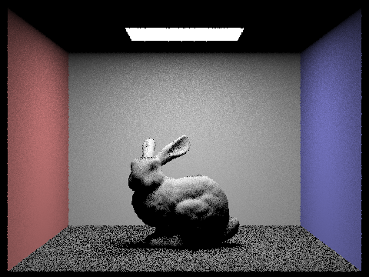
其次 第二组-t 8 -s 16 -l 5 -m 4
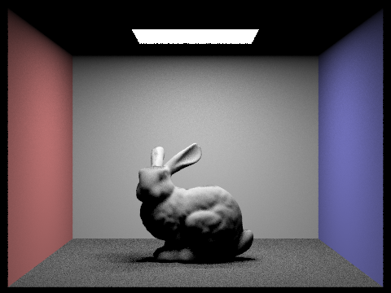

然后 第三组 -t 8 -s 16 -l 10 -m 4
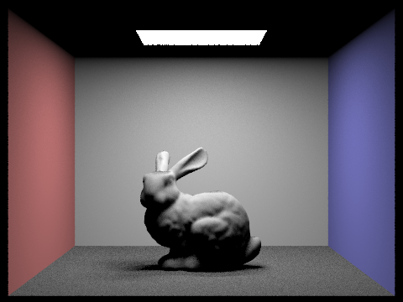
最后 第四组 -t 8 -s 16 -l 10 -m 10
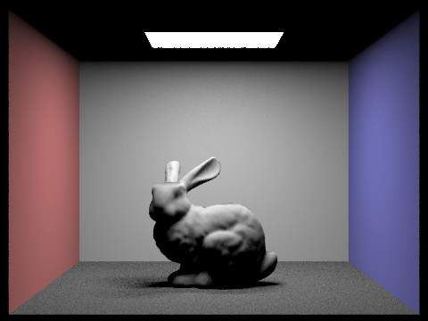
五、全局光照
简要说明全局光照原理。
[显示一些场景的全局光照图像，请尽量使用较高的采样数量，以获得高质量渲染图像（若你的个人电脑性能无法支持可降低采样数量），建议使用CBbunny.dae模型进行渲染]
[对比不同参数下的全局光照效果，如采样不同数量的光线]
[对比直接光照和全局光照的渲染质量]
[对比使用和未使用Russian Roulette的渲染结果]

六、额外工作
如果你实现了作业要求之外的内容，例如微表面材质、透明和半透明材质等，请在此介绍实现过程和实验效果。
另外，模型文件夹里给了F Z U三个字母的三角网格模型，你试下能否把它放到同一场景中，定义好光源进行全局光照渲染。如果完成了，请显示实验效果。

七、实践与思考
简要介绍编程调试经历，观察算法实验效果的优点和存在的问题，若有，则如何进行改进的思路和效果。

